(2-8 октября 2023)
Индекс
ГЛАВНОЕ 2
❖ Куба прощается со спасателями, погибшими в результате обрушения в Гаване 2
❖ Президент Кубы присутствует на открытии ЭКСПОАЛАДИ-2023 3
❖ На Кубе открылись курсы программы ЮНЕСКО по транскультуре 4
❖ Правительство Кубы утверждает правовые нормы социального интереса 5
БЛОКАДА США ПРОТИВ КУБЫ 6
❖ «Долой блокаду Кубы» звучит на международном семинаре в Мексике 6
МЕЖДУНАРОДНЫЕ ОТНОШЕНИЯ 7
❖ Куба призывает в ООН к будущему без принудительных мер для развития 7
❖ Куба в ООН вновь заявляет о своем осуждении терроризма 8
❖ Индийские бизнесмены изучают инвестиционные возможности на Кубе 9
❖ ОАЭ и Куба развивают двусторонние отношения 10
❖ Испанские ассоциации дружбы с Кубой ремонтируют специальные школы 10
ДВУСТОРОННИЕ ОТНОШЕНИЯ 11
❖ Российские ветераны отвергают экономическую блокаду Кубы со стороны США 11
❖ Губернатор Санкт-Петербурга принял посла Кубы 12

ГЛАВНОЕ

Куба прощается со спасателями, погибшими в результате обрушения в Гаване
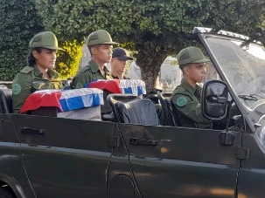
Гавана, 6 октября. Лидер кубинской революции генерал армии Рауль Кастро и президент Мигель Диас-Канель направили цветы двум спасателям, погибшим в результате обрушения здания в столице.

Правительство и народ Кубы отдали торжественную дань уважения первому лейтенанту Йохандре Суарес Лопес и бойцу Луису Алехандро Льерене Мартинесу, которые погибли во вторник во время спасательных работ после трагедии, произошедшей в муниципалитете Старой Гаваны.

Заслуги обоих спасателей были отмечены во время церемонии, которую возглавил член Политбюро Коммунистической партии Кубы (КПК) и министр внутренних дел генерал-майор Ласаро Альберто Альварес.

Суарес Лопес была единственной женщиной в стране на должности первого техника-спасателя; имеет два ордена «За отличную службу в МВД» и медаль за 10 лет непрерывной службы в этом военном учреждении.

Кроме того, женщина была награждена медалью «За отвагу во время службы», врученной Государственным советом Республики Куба за выдающуюся работу после взрыва в отеле «Саратога» в Гаване в мае 2022 года.

Со своей стороны, Ллерена Мартинес также был награжден медалью за отвагу во время службы за участие в пожаре на базе супертанкеров в западной провинции Матансас 5 августа 2022 года.

Привязанность и уважение, проявленные к нему его товарищами, ярко проявились в траурной церемонии этого молодого бойца, а также его храбрость, ранее испытанная в опасной и гуманной миссии по спасению людей от смерти.

Во время обрушения здания также погиб 79-летний Рамон Паес, живший в этом здании. (Пренса Латина)

Президент Кубы присутствует на открытии ЭКСПОАЛАДИ-2023

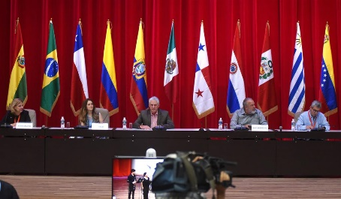
Гавана, 3 октября. Президент Кубы Мигель Диас-Канель присутствовал на открытии десятого выпуска ЭКСПОАЛАДИ, крупнейшего коммерческого мероприятия Латиноамериканской ассоциации интеграции (АЛАДИ), во Дворце конференций в Гаване.
Гавана, 3 октября (Пренса Латина) Президент Кубы Мигель Диас-Канель присутствовал на открытии десятого выпуска Expoaladi, крупнейшего коммерческого мероприятия Латиноамериканской ассоциации интеграции (АЛАДИ), во Дворце конференций в Гаване.ЭКСПОАЛАДИ — это ежегодная латиноамериканская встреча, направленная на укрепление торговли и расширение возможностей компаний из стран-членов форума на региональном рынке, включая малые и средние компании.
В заявлении для агентства «Пренса Латина» первый замминистра внешней торговли и иностранных инвестиций Кубы Ана Тересита Гонсалес заявила, что мероприятие включает многосекторный бизнес-макрораунд, ориентированный на биотехнологии и фармацевтику, туризм, продукты питания и напитки, металлообрабатывающую промышленность и профессиональные услуги.
Вице-президент Кубы отметил, что АЛАДИ, межправительственная организация, способствующая интеграции в регионе, впервые проведет это мероприятие в Карибском бассейне.
Поддерживаемые отрасли являются приоритетными в рамках национального плана экономического и социального развития Кубы и дадут большие возможности для компаний региона вести переговоры о будущем бизнесе.
Куба имеет соглашения о частичном объеме и экономической взаимодополняемости со всеми странами АЛАДИ, и это предоставляет много возможностей для импорта и экспорта бесплатной или продукции с низкими тарифами, пояснил чиновник.
В этом смысле он подчеркнул удобство этой встречи с точки зрения экспорта товаров и профессиональных услуг, где кубинцам есть, что показать миру, а также возможности для достижения более взаимодополняющей торговли между странами региона.
В состав Алади входят Аргентина, Боливия, Бразилия, Чили, Колумбия, Куба, Эквадор, Мексика, Панама, Парагвай, Перу, Уругвай и Венесуэла.
За столом макробизнеса в рамках ЭКСПОАЛАДИ также примут участие 13 стран-членов, а также другие приглашенные страны из Латинской Америки и Карибского бассейна.
В мероприятии принимают участие в общей сложности 363 компании-закупщика и экспортера, в том числе из Колумбии (54), Кубы (83), Эквадора (37) и Мексики (33). (Пренса Латина)

На Кубе открылись курсы программы ЮНЕСКО по транскультуре

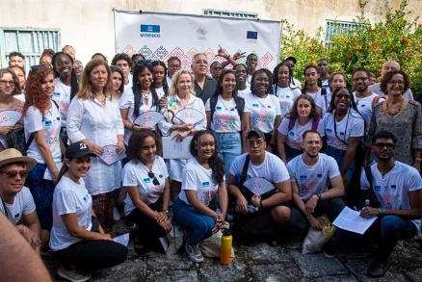
Гавана, 3 октября Десятки молодых людей из 17 стран Карибского бассейна посещают первые очные курсы Карибского центра культурного образования на Кубе в рамках программы ЮНЕСКО по транскультуре.
Церемония открытия состоялась в монастыре Санта-Клара, в историческом центре Старой Гаваны, месте, которое подвергается обширному процессу реконструкции и станет Колледжем обучения искусству и ремеслам реставрации, координируемым Управлением историка.
Приветствуя участников, представитель Регионального бюро ЮНЕСКО по культуре для Латинской Америки и Карибского бассейна Анн Леместр подчеркнула важность транскультуры для сопровождения и продвижения художников и артистов от 18 до 35 лет в секторе культуры и творчества.
Напомнила, что программа, координируемая этой международной организацией, финансируется Европейским Союзом (ЕС) и поддерживается многочисленными кубинскими учреждениями, и упомянула личность Эусебио Леаля, умершего три года назад, как движущую силу проекта Колледжа Санта-Клары.
В заявлениях для прессы Леметр подчеркнула, что транскультура создает мосты общения и взаимодействия между Европой, Кубой и всем Карибским регионом, а также внутри карибского пространства.
На мероприятии присутствовали замминистра культуры Кубы Фернандо Леон Хакомино; посол ЕС на Кубе Изабель Брильанте; президент Кубинской национальной комиссии по делам ЮНЕСКО Дульсе Буэрго; президент Совета Карибского культурного учебного центра Глэдис Кольясо.
Представитель ЕС подчеркнул напряженную работу, проделанную для реализации курсов благодаря приверженности различных участвующих учреждений.
Со своей стороны, Хакомино предложил молодым людям открыть для себя все культурные богатства принимающей страны и воспользоваться опытом профессионалов с очень высокими навыками по различным предлагаемым предметам.
В течение нескольких недель студенты будут проходить обучение на мастер-классах, посвященных ремеслам, музыке, дизайну и другим темам. (Пренса Латина)

Правительство Кубы утверждает правовые нормы социального интереса

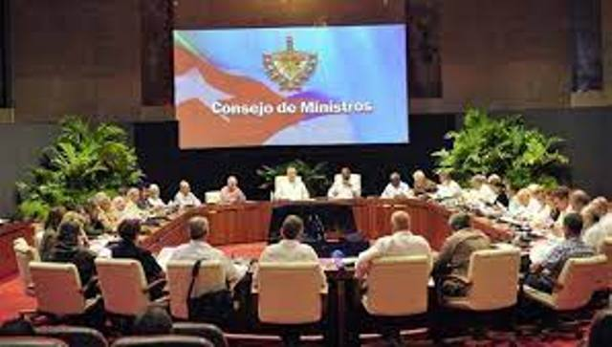
Гавана, 2 октября. Ряд законодательных документов по вопросам социально-экономического развития Кубы были рассмотрены и одобрены на заседании Совета министров, соответствующем сентябрю, сообщила сегодня президентская пресса.
В ходе встречи с участием президента Кубы Мигеля Диас-Канеля высший правительственный орган острова согласился представить три оцененных предварительных проекта председателю Национальной ассамблеи народной власти (парламента).
Был одобрен проект закона об общественном здравоохранении, который будет обсуждаться на следующей очередной сессии законодательного органа Карибской страны в декабре.
Что касается этого положения, то стало известно, что он утверждает общественное здравоохранение как право народа; разрабатываются конституционные права, гарантии и обязанности людей; предложена концепция услуг здравоохранения, защиты и восстановления.
Кроме того, члены Совета министров также дали зеленый свет Политике утверждения специального режима социального обеспечения для сельскохозяйственного и лесного сектора, а также предварительному проекту Закона-декрета, который должен быть окончательно одобрен Советом министров и Государственным советом.
Это предложение добавляет новые предметы к специальному режиму. Он расширяет и унифицирует покрытие рисков, подлежащих защите, а также обеспечивает дифференцированный подход к аккредитации трудового стажа сельскохозяйственных работников, непосредственно связанных с производством.
Значимым для развития законодательной системы в стране стало также одобрение проекта декрета-закона о системе охраняемых территорий, который впоследствии должен быть одобрен Государственным советом.
Другая из одобренных тем соответствовала предложению действий по смягчению текущих проблем сельской местности на Кубе. Благодаря этому ожидается создание более благоприятной среды для постоянного проживания в этих районах; увеличение эндогенного производства продуктов питания, а также улучшение условий жизни людей.
В ходе заседания члены Совета Министров также утвердили отчет о выполнении жилищной политики, в рамках которой была представлена ​​подробная и критическая информация о задержках, которые показывает реализация этой программы.
Анализ Совета также включал контекст, с которым в настоящее время сталкивается страна, связанный с энергетической ситуацией, поставками топлива и регулируемой семейной корзиной.
Также перед высшим государственным органом утвержден контрольный отчет за ходом исполнения Государственного бюджета в 2023 году и подотчетность министра финансов и цен.
В завершение встречи премьер-министр республики Мануэль Марреро призвал продолжать борьбу с трудностями, существующими в экономическом и социальном порядке, с уверенностью, что препятствия можно преодолеть. (Пренса Латина)

БЛОКАДА США ПРОТИВ КУБЫ

«Долой блокаду Кубы» звучит на международном семинаре в Мексике

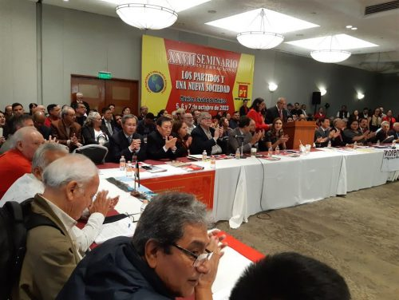

Мехико, 6 октября. Отказ от американской блокады Кубы нашел сегодня отклик на XXVII Международном семинаре, организованном PT Мексики, на котором присутствовали 400 представителей из 31 страны Латинской Америки и других континентов.

На церемонии открытия мероприятия делегат Людмила Аламо, заместитель руководителя идеологического отдела Коммунистической партии Кубы, представила приветствие указанной организации, которое участники встретили бурными аплодисментами и хорами «Да здравствует кубинская Революция!», «Да здравствует Фидель!» «Долой блокаду!», «Куба — да, Янки — нет».

Аламо поблагодарила Рабочую партия (ПТ), спонсора семинара, за приглашение на важное пространство для дискуссий, анализа и обмена идеями, которые способствуют построению единства в разнообразии в борьбе «против общего врага, империализма».

Сказала, что социалистическая Куба погружена в защиту своей революции перед лицом возрождения империалистической агрессивности американцев, и уверена, что благодаря единству народа, его творческому сопротивлению и солидарности народов мира, будет продолжать бороться и побеждать, считая, что лучший мир возможен и необходим.

Еще одним моментом апофеоза в поддержку Кубы стало приветствие, переданное представителем и директором Национального центра сексуального воспитания Мариэлой Кастро Эспин, которая напомнила всем соотечественницам об их самоотверженности и жертвенности в прошлом и нынешних вызовах перед Кубой.

Вызвала громкие аплодисменты и восклицания солидарности, когда упомянула непобедимого главнокомандующего Фиделя Кастро, чьи идеи и принципы продолжают руководить кубинской революцией.

Сегодня начал свою работу XXVII Международный семинар «Партии и новое общество», в котором приняли участие почти 400 делегатов из 31 страны и десятки партий и общественных организаций, в основном из Америки, Европы и Азии.

Десятки докладчиков зарегистрировались, чтобы выступить по широкой теме, представленной заранее, а также десятки документов, которые будут представлены и обсуждены в течение трех дней сессий. (Пренса Латина)

МЕЖДУНАРОДНЫЕ ОТНОШЕНИЯ

Куба призывает в ООН к будущему без принудительных мер для развития
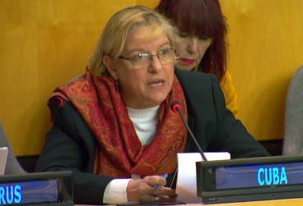
Организация Объединенных Наций, 4 октября. Куба призвала предоставить права для всех стран на будущее без принудительных мер, привлекая внимание к влиянию, которое они оказывают на более чем треть населения мира, главным образом на Глобальном Юге.

В ходе презентации Общей повестки дня ООН о будущем глобального сотрудничества, представительница кубинской миссии при ООН Мерседес де Армас напомнила о недавних призывах лидеров и высоких представителей отвергнуть эти положения в ходе Ассамблеи ООН. Она также настаивала на том, чтобы принять во внимание обеспокоенность каждого и взять на себя обязательство развивать открытые, справедливые и инклюзивные переговоры.

«Куба следит с надеждой и оптимизмом за переговорным процессом по Пакту о будущем, поскольку все это должно быть сделано прозрачным образом и действительно не оставит никого позади, особенно развивающиеся страны», — сказала она. «Я говорю от имени Кубы, страны, которая на протяжении почти 65 лет страдает от преступной, незаконной и несправедливой блокады, введенной Соединенными Штатами, которая ущемляет саму жизнь и самые основные права человека всего народа», — подчеркнула она.

Де Армас настаивала на том, что инклюзивный и реальный Пакт о будущем должен отражать отказ от таких жестоких мер и включать сознательный и ответственный призыв положить конец этой политике. Однако во время переговоров по проекту решения о сфере действия Пакта это было невозможно, сказала она.

Со своей стороны, Генеральный секретарь Организации Объединенных Наций Антониу Гутерреш призвал предпринять необходимые шаги внутри организации, чтобы преодолеть разрыв в стремлениях «между миром, каким он есть, и миром, каким мы знаем, что он может быть», но признал прогресс, несмотря на сегодняшние глубокие разногласия.

«Некоторые из основных уже существующих предложений, таких как Новая программа для мира, реформа международной финансовой архитектуры и Глобальный цифровой договор, будут обсуждаться на Саммите Будущего в следующем году», — сказал он, подчеркнув важность этого мероприятия, которое заложит основу для важных решений, которые будут приняты в будущем. (Пренса Латина)

Куба в ООН вновь заявляет о своем осуждении терроризма

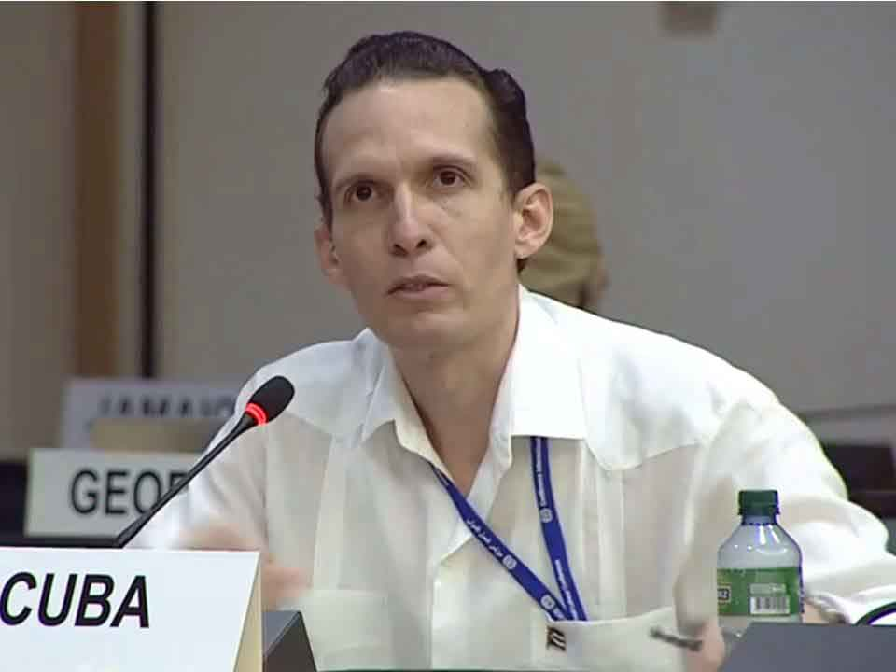
Женева, 5 октября. Куба подчеркнула сегодня в Совете по правам человека от имени более 25 стран и в своем национальном качестве осуждение терроризма во всех его формах и проявлениях и важность сотрудничества в борьбе с ним.
Вступая в общие дебаты по вопросу о реализации Венской декларации и Программы действий 1993 года, представитель острова Хайро Родригес напомнил, что этот механизм укрепления Всеобщей декларации прав человека и Устава ООН включает Статью 17, призывая международное сообщество принять своевременные меры по развитию сотрудничества в борьбе с терроризмом.
Этот раздел текста, принятого три десятилетия назад, предупреждает, что террористические акты, методы и практика во всех их формах и проявлениях представляют собой деятельность, направленную на уничтожение прав человека, основных свобод и демократии, угрожающую территориальной целостности и безопасности государств и дестабилизирующую законно созданные государства и правительства.
В своем выступлении от имени ряда стран в продолжении заседаний 54-й очередной сессии Совета Родригес осудил преступный и неоправданный характер террористических методов и практик.
Представитель Главного управления многосторонних отношений МИД Кубы отметил, что активная или пассивная поддержка террористических организаций и людей, которые подстрекают, планируют, финансируют или осуществляют действия, противоречит ценностям и принципам Устава ООН.
В этой связи мы обеспокоены возникновением террористических актов против дипломатических штабов, которые ставят под угрозу право на жизнь и физическую неприкосновенность их сотрудников, сказал он в этом швейцарском городе.
В ходе самих дебатов, но в своем национальном качестве, кубинская делегация отвергла террористическую атаку 24 сентября на посольство острова в Вашингтоне, округ Колумбия, ставшую объектом двух коктейлей Молотова.
«Пропаганда ненависти и нетерпимости подпитывает экстремизм и террористические акты против суверенных государств, в том числе против их дипломатических представительств за рубежом, которые Куба решительно отвергает и осуждает», — сказал он.
Самый крупный из Антильских островов воспользовался форумом Совета по правам человека, чтобы потребовать прекращения вредной практики в отношении прав человека, в частности избирательности, политизации и карательных механизмов, к которым обычно прибегают некоторые западные страны.
В то же время они продолжают применять односторонние принудительные меры, которые противоречат международному праву и Уставу Организации Объединенных Наций, такие как блокада, которую правительство Соединенных Штатов поддерживает против Кубы, несмотря на подавляющее международное требование ее отмены, заявил он. (Пренса Латина)

Индийские бизнесмены изучают инвестиционные возможности на Кубе

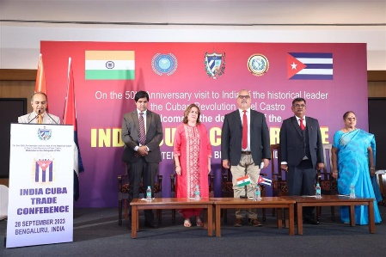
Нью-Дели, 2 октября. Бизнесмены из города Бангалор проанализировали инвестиционные возможности Кубы во время встречи, посвященной 50-летию первого визита Фиделя Кастро в Индию, сообщили дипломатические источники.

В ходе мероприятия, организованного Индийской экономической и торговой организацией (IETO) и на котором присутствовал посол Кубы Алехандро Симанкас, бизнесмены узнали о подготовке к предстоящей Гаванской международной ярмарке следующего ноября.

Симанкас пригласил компании из штата Карнатака присоединиться к индийской делегации, которая примет участие в мероприятии на Кубе, которое считается крупнейшей коммерческой биржей в Латинской Америке и Карибском бассейне, и воспользоваться двусторонними деловыми возможностями.

Кубинский дипломат подчеркнул огромный вклад Фиделя Кастро в двусторонние отношения и в укрепление основ дружбы, диалога, уважения и сотрудничества, существующих в настоящее время между двумя странами.

В ходе встречи было объявлено о назначении бизнесмена из Индии Мананди Рамеша торговым комиссаром по ведению бизнеса с Кубой в рамках организации. (Пренса Латина)

ОАЭ и Куба развивают двусторонние отношения

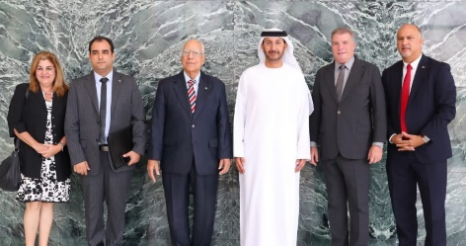

Абу-Даби, 6 октября. Представители Объединенных Арабских Эмиратов (ОАЭ) и Кубы выразили готовность своих стран развивать двусторонние отношения и взаимное сотрудничество в экономическом, коммерческом, инвестиционном и энергетическом секторах.

Согласно сообщению информационного агентства WAM, вышеизложенное стало очевидным во время встречи, состоявшейся между Его Высочеством шейхом Мансуром бен Заидом Аль Наяном, вице-президентом и заместителем премьер-министра Объединенных Арабских Эмиратов, и заместителем премьер-министра, министром внешней торговли и иностранных инвестиций Кубы, Рикардо Кабрисасом.

Аль Наян также является президентом Конституционного суда государства Аравийского полуострова.

Отметив, что встреча состоялась в Каср-эль-Ватане в Абу-Даби, источник указал, что на этой встрече обе стороны обменялись мнениями по различным темам, представляющим взаимный интерес, не уточнив дополнительных подробностей.

МИД Кубы ранее заявил в пресс-релизе, что Кабрисас отправился в ОАЭ во главе делегации, состоящей из представителей различных кубинских министерств и учреждений, которые проведут рабочие встречи для углубления связей, объединяющих два народа.

Он также отметил, что это событие позволит выразить благодарность кубинского правительства и народа властям Объединенных Арабских Эмиратов за средства, предоставленные этой территорией различным социальным проектам в этой Карибской стране. (Пренса Латина)

Испанские ассоциации дружбы с Кубой ремонтируют специальные школы

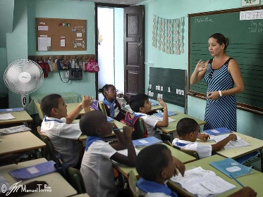
Мадрид, 6 октября. Испанские ассоциации дружбы с Кубой занимаются сбором средств и материалов для помощи в восстановлении и кондиционировании специальных школ в Сантьяго-де-Куба в рамках проекта сотрудничества солидарности.

Сантьяго-де-Куба существует 27 специализированных школ. «На данный момент мы помогли восстановить 15 из них и продолжим реабилитировать их все», — заверила Сильвия Роман, руководитель инициативы «Классные комнаты для жизни» для Prensa Latina.

Роман является лидером Ассоциации солидарности и сотрудничества Ла Гевары, которая работает над реабилитацией, предоставлением ресурсов и кондиционированием специальных школ в Сантьяго-де-Куба совместно с MediCuba Spain.

Роман пояснила, что в настоящее время они собирают строительные и образовательные материалы для улучшения инфраструктуры, на этот раз в школе Альфредо Ноа Диаса в Сантьяго-де-Куба.

Ла Гевара начало свою благородную инициативу в 2008 году в Гаване и продолжило ее в 2015 году в Сантьяго-де-Куба из-за ухудшения состояния школ с течением времени и недостатков, вызванных экономической блокадой Соединенных Штатов, которая препятствует их своевременному ремонту.

Среди собранных материалов есть средства для обучения детей и молодых людей специальному профессиональному образованию и, таким образом, для их руководства во взрослой жизни. (Пренса Латина)

ДВУСТОРОННИЕ ОТНОШЕНИЯ

Российские ветераны отвергают экономическую блокаду Кубы со стороны США
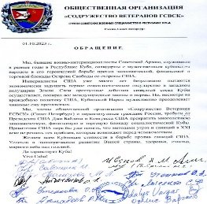
Во время эмоциональной встречи представителей Сообщества ветеранов "Группа советских военных специалистов на Кубе" из российского города Санкт-Петербурга с официальным представителем Кубинского института дружбы народов, Одалисом Варгасом был проведен сбор подписей, осуждающих экономическую блокаду острова со стороны правительства США.
Подписанты призывают президента США Джо Байдена и Конгресс США прекратить многолетнюю экономическую, торговую и финансовую блокаду Кубы, а также призывают правительство США понять, что методы угроз и санкций не решают проблем, стоящих перед человечеством в XXI веке.
Они также желают кубинскому народу стойкости в борьбе с блокадой и успехов в экономическом развитии страны. (Посольство Кубы в России)

Губернатор Санкт-Петербурга принял посла Кубы
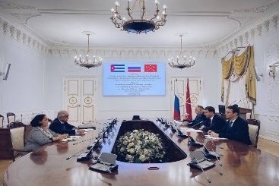
Москва, 6 октября. Посол Кубы в России Хулио Гармендия был принят сегодня в Смольном дворце временно исполняющим обязанности губернатора Санкт-Петербурга Николаем Линченко в рамках официального визита в этот город.
Как сообщил Гармендия в пятницу по телефону корреспонденту Prensa Latina, это стало поводом вспомнить о визитах в так называемую "столицу русского севера" президента Кубы Мигеля Диас-Канеля в октябре 2019 года и премьер-министра Мануэля Марреро в июне прошлого года.
В ходе встречи оба отметили вклад Санкт-Петербурга в общие двусторонние связи, как, например, в исследования, проводимые молодыми кубинцами, которые обучаются по различным специальностям.
Карибский дипломат добавил, что между "Биокубафармой" и компаниями этого важного российского региона, производящими компоненты и лекарства для фармацевтической промышленности, также осуществляются различные акции сотрудничества.
В рамках своего визита посол также провел встречи с председателем Комитета по внешним связям правительства Санкт-Петербурга Евгением Григорьевым и директором Музея русского искусства Анной Маниловой.
Григорьев подчеркнул, что в следующем году исполняется 50 лет со дня подписания договора о побратимстве между городами-героями Санкт-Петербургом и Сантьяго-де-Куба, и в связи с этим готовятся различные мероприятия, такие как празднование Дней Санкт-Петербурга в Сантьяго-де-Куба и в кубинской столице.
Манилова рассказала о шагах, которые предприняты и будут предприняты для открытия филиала знаменитого музея в Гаване, в том числе об открытии виртуального раздела культурного учреждения в одном из залов Музея изобразительных искусств столицы карибского государства.
В ходе своего визита в важный российский город глава кубинской дипломатической миссии посетит и другие экономические и культурные учреждения города, являющегося колыбелью Октябрьской революции. (Пренса Латина-Посольство Кубы в России)

